МУНИЦИПАЛЬНОЕ

БЮДЖЕТНОЕ УЧРЕЖДЕНИЕ КУЛЬТУРЫ

ГОРОДСКОГО ОКРУГА ДОМОДЕДОВО

«ИСТОРИКО-ХУДОЖЕСТВЕННЫЙ МУЗЕЙ»

ул. Каширское шоссе, д. 52, микрорайон Центральный, г. Домодедово, Московская область, 142000,тел. (496)793-00-06

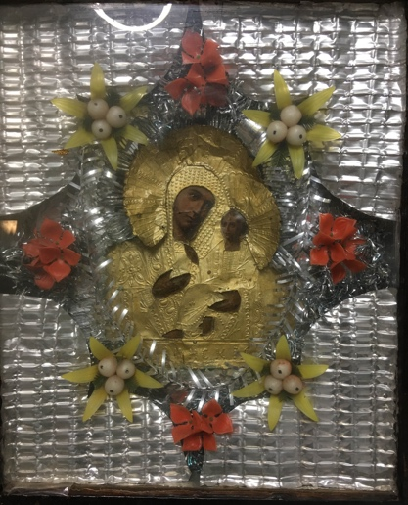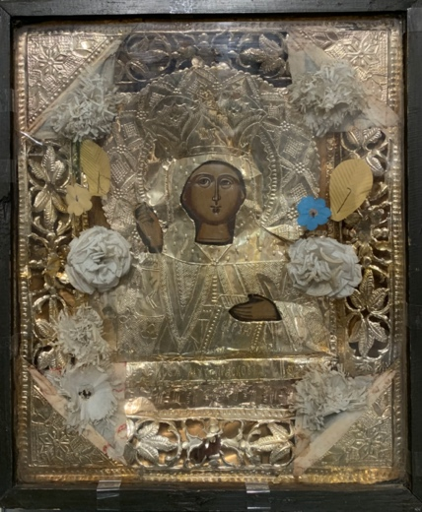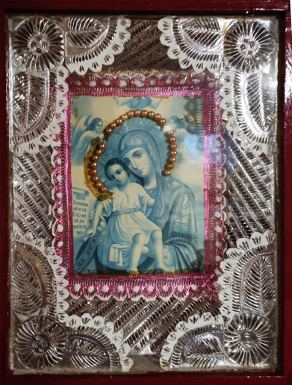
5 апреля 2023 года
Круглый стол
Исключенное искусство. Феномен фольгового убранства иконы

Дорогие коллеги, приглашаем Вас принять участие в круглом столе посвященном исследованию традиции декорирования икон фольгой, бумажными цветами и другими материалами. Домодедовский историко-художественный музей является единственным в стране музеем, в котором представлены памятники искусства вырезания из бумаги и других листовых материалов, созданные художниками разных стран мира. Среди экспонатов находятся иконы с вырезными тиснеными фольговыми обрамлениями и бумажными цветами. Подобные иконы до последнего времени не были предметом изучения историков культуры, искусствоведов и других специалистов. Изучая иконы ученые традиционно рассматривают иконографические и технологические особенности собственно иконописи, оставляя вне сферы своих интересов оклады, украшения и обрамления икон, особенно если они сделаны не из драгоценных материалов. Таким образом, они исключили из исследований целый пласт декоративно-прикладного искусства который сегодня катастрофически быстро исчезает. В результате, в отечественной науке оказались непроясненными истоки традиции украшения икон фольгой и другими нетрадиционными материалами, типология подобных украшений, их художественные достоинства, ареал распространения, пути развития традиции с XVIII века по советское и постсоветское время. Восполнению этих пробелов и сохранению этого искусства посвящен круглый стол в Домодедовском историко-художественном музее. Ссылки на трансляцию с Петербургской выставки «Советские иконы: религиозные артефакты эпохи гонений» https://yandex.ru/video/preview/14564642109215085262
https://tvspb.ru/news/2023/01/26/religioznye-artefakty-epohi-gonenij-muzej-istorii-religii-predstavil-sovetskie-ikony
ПРОГРАММА:

10-30 регистрация.

11-00 Открытие.
Приветственное слово директора музея Ирины Геннадиевны Чекмаревой.

11-15-13-30 Доклады:

Яворская Светлана Леонидовна. Научный сотрудник Домодедовского историко-художественного музея.
«Феномен фольгового украшения иконы. Немного истории. Путешествие по коллекциям музеев»
Доронин Дмитрий Юрьевич. Научный сотрудник УНЦ визуальных исследований Средневековья и Нового времени РГГУ.
«Фолежные иконы XIX-XX вв.»
Корнюкова Любовь Александровна. Старший научный сотрудник Научно-методического отдела ГИМ.
«Подфолежная икона – искусство «non finito». Вопросы техники и технологии»
Волков Иван Александрович. Серпуховской историко-художественный музей. «Старообрядческие иконы с фольговым обрамлением и бумажными цветами»
Шмелева Александра Анатольевна. Историк, волонтер Каширского краеведческого музея.
«Традиция вкладных свадебных венков в убранстве икон»
Рубцова Мария Леонидовна. Научный референт настоятеля Спасо-Яковлева Димитриева монастыря. Ростов.
«Собрание фолежных икон музея «Монастырская ризница»
Федосеева-Бенещюнайте Лаймуте. Сертифицированный мастер народного искусства, преподаватель коллегии, Литва, Вильнюс.
«Вырезание из бумаги. Традиция декорирования святых картинок в Литве»
Медведева Дарья Викторовна методист по работе с молодежью Павловский СДК, Чулкова Светлана Николаевна педагог Заревской СОШ. «Икона с фольговым убором из Заревского школьного музея села Растуново»
Михайлова Елена Юрьевна старший научный сорудник музея Усадьба «Лопасня-Зачатьевское», филиала музея-заповедника А.П. Чехова «Мелихово», Чехов.
«Икона в фольговом убранстве из дома Михайловых»

13-30- 14-00 Чай.

14-00 – 14-30.
Экскурсия по галерее вырезок из бумаги.
Обзорная экскурсия по Домодедовскому музею.

14-30 – 16-30 Мастер-класс.

- Просмотр фильма наследников и помощников Антониды Михайловны Воробьевой убиравшей иконы в 1970-2017 гг. «Мастер-класс фольгового украшения иконы»
- Мастер-класс по освоению приемов изготовления фольгового убранства икон в «елецкой» традиции.

